**Limpe o seu ambiente – by Lukas Rocha 2RT 2-2020**

A equipe de desenvolvimento implantou e testou totalmente seu software em um ambiente de desenvolvimento. Você é solicitado a encerrar a máquina de teste que criou.

**Encerrando Instância**

1. No EC2 Console, clique em Instâncias na navegação à esquerda.
2. Encontre e selecione o seu Servidor WEB – Pratica SSH.



1. No topo da tela, clique em Estado da Instância > escolha a última opção Encerrar Instancia (Terminate se estiver em inglês).

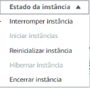

**Deletando Grupo de Segurança**

1. No painel de navegação esquerdo, temos a opção Grupos de Segurança.

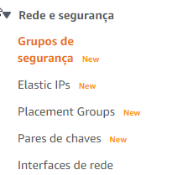

Delete seu SG-SSH-Pratica

1. Selecione SG-SSH-Pratica.



1. Clique em ações e depois “Excluir grupo de segurança”.

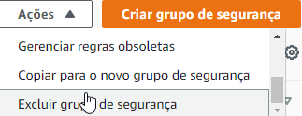

**Par de Chaves (bom conhecer, mas não vamos usar)**

1. Agora vamos excluir o Par de Chaves, na navegação a esquerda clique em “Pares de chaves”.

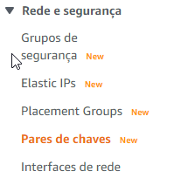

1. Selecione o Par de Chaves.



1. Clique em ações e depois em Excluir.

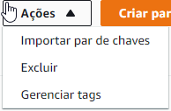

1. Escreva “excluir” e depois clique em “excluir” na caixa laranja.